THĂM KHÁM VÀ NHẬN ĐỊNH BỆNH NHÂN
Mục tiêu
1. Kể các quy trình đánh giá thể chất của trẻ em và người lớn.
2. Nêu các yêu cầu nhận định sức khỏe.
3. Liệt kê và mô tả các vấn đề sức khỏe bình thường và phát hiện các vấn đề bất thường.
4. Nêu áp dụng việc thăm khám thể chất trong quy trình điều dưỡng.
1. Nhận định sức khỏe của trẻ em
1.1. Tiền sử
Khi thu thập thông tin về tiền sử trẻ em, cần lưu ý:
− Giao tiếp khuyến khích cha mẹ của trẻ tham gia tích cực.
− Không chỉ trích cá nhân.
− Tạo ra một môi trường giao tiếp thoải mái.
− Dành thời gian để cha mẹ trẻ tham gia trao đổi cung cấp đầy đủ thông tin.
− Chú ý lắng nghe, khuyến khích cha mẹ trẻ nói chuyện.
− Cử chỉ thích hợp.
− Duy trì tiếp xúc bằng mắt thể hiện sự quan tâm.
− Câu hỏi thích hợp.
1.2. Bệnh sử sức khỏe
Thông tin tổng quát: tóm tắt về tình trạng ăn uống của trẻ, sự tăng và giảm cân.
Thông tin chung: số người trong gia đình, tuổi, trình độ văn hóa của cha và mẹ trẻ.
Vấn đề liên quan đến sức khỏe:
− Lý do đến cơ sở y tế điều trị
− Trước khi ốm trẻ làm gì, chơi hoặc ăn uống ở đâu?
− Trẻ bắt đầu ốm từ khi nào?
+ Có các dấu hiệu và triệu chứng gì?
+ Trước khi trẻ bị ốm trẻ đang làm gì?
+ Trẻ ốm trong thời gian bao lâu?
+ Vị trí đau ở đâu? Hoặc đau chỗ nào?
+ Có dùng thuốc gì cho trẻ không?
+ Các dấu hiệu và triệu chứng nào khác không?
+ Các triệu chứng liên quan các dấu hiệu.
Dấu hiệu là kết quả khách quan mà người điều dưỡng có thể nhìn thấy hoặc đo lường, cảm thấy.
− Tiêm chủng và những bệnh trẻ đã mắc từ trước.
− Bệnh trước đây có thể liên quan tới bệnh hiện tại.
− Các bệnh mạn tính.
− Những lần nhập viện trước đây.
− Dị ứng.
1.3. Thăm khám thực thể
1.3.1. Nhìn
− Quan sát để xác định tình trạng sức khỏe của trẻ.
− Quan sát từ đầu đến chân: kích thước, hình thể của đầu, tình trạng da, mắt, nét mặt, ngực, bụng, tay, chân và bàn chân.
− Dấu hiệu và sự suy nhược về tinh thần.
1.3.2. Sờ
− Đánh giá nhiệt độ, tình trạng da niêm, tình trạng mạch.
− Tính nhạy cảm/đau các vùng bị tổn thương.
− Tình trạng xương khớp, kích thước, hình dáng, độ đàn hồi.
− Sự chuyển động các bộ phận, cấu trúc của cơ thể.
1.3.3. Gõ
− Gõ nhẹ và dứt khoát trên mỗi bộ phận của cơ thể.
− Xác định vị trí, kích thước, độ dầy của cơ quan.
− Xác định nếu có không khí hoặc dịch trong các khoang của cơ thể.
1.3.4. Nghe
Nghe những âm trong các bộ phận của cơ thể như: phổi, tim, mạch máu và ở bụng.
2. Nhận định sức khoẻ người lớn
2.1. Lượng giá thể chất
Trực tiếp từ một cá thể tìm những vấn đề bình thường hoặc bất thường của người để có kết luận giá trị về sức khoẻ của cá thể đó.
Tìm kiếm thông tin liên quan về cá thể qua các nguồn dữ liệu trung gian như
− Từ các thành viên trong gia đình.
− Từ hồ sơ sức khỏe cá nhân.
− Nhận xét của các cán bộ y tế.
− Nhận định thể chất có trọng tâm hướng tới mục tiêu được xác định.
2.2. Tiền sử sức khỏe
2.2.1. Những điểm lưu ý khi phỏng vấn
− Cần thiết lập một mối quan hệ tin cậy giữa điều dưỡng và người bệnh.
− Các câu hỏi cần có cấu trúc mạch lạc.
− Câu hỏi đóng được sử dụng để thu nhận các thông tin cơ bản.
− Câu hỏi ngỏ được sử dụng để thu nhận các thông tin mô tả về vấn đề sức khỏe, thông tin chi tiết về tiền sử bệnh.
2.2.2. Hướng dẫn khai thác tiền sử
− Tạo cho người bệnh nhiều cơ hội nói, không bị ngắt lời.
− Không dùng những câu hỏi hướng tới sự thiên lệch hoặc dẫn dắt.
− Tránh các câu hỏi mà những câu hỏi đó được đáp lại có hoặc không.
− Đảm bảo giữ kín các thông tin.
− Phân tích kỹ lưỡng kết quả thu thập được.
2.2.3. Các thành phần tiền sử sức khỏe
Cần có một biểu mẫu chính trong việc thu thập dữ liệu sức khoẻ:
− Xác định bệnh hoặc các vấn đề sức khoẻ chính.
− Nắm được tiền sử bệnh.
− Nắm được tiền sử về gia đình và các quan hệ xã hội nếu có.
− Nắm được thông tin về mọi dấu hiệu và triệu chứng liên quan đến vấn đề sức khoẻ.
2.2.4. Xác định 7 vấn đề liên quan đến sức khoẻ
− Khởi đầu: vấn đề sức khoẻ bắt đầu từ khi nào? Lý do đến cơ sở y tế.
− Thời gian: vấn đề đó đã có thực tế bao lâu?
− Vị trí: vấn đề sức khoẻ đó ở nơi nào?
− Mức độ nghiêm trọng hoặc số lượng của triệu chứng.
− Yếu tố làm tăng.
− Yếu tố làm giảm.
− Điều trị trước đây?
2.2.5. Tiền sử bệnh trước đây: những yếu tố cơ bản của tiền sử bệnh bao gồm:
− Dị tật bẩm sinh.
− Dị ứng với thuốc hoặc thức ăn.
− Thuốc đang sử dụng.
− Chủng ngừa khi còn nhỏ và ốm đau.
− Các bệnh mạn tính.
− Tiền sử sản khoa (nếu là phụ nữ).
− Phẫu thuật hoặc tai nạn trước đây.
− Trước khi nhập viện.
− Các vấn đề sức khoẻ trước đây.
2.2.6. Tiền sử gia đình: bao gồm các bệnh lý mà người thân trong gia đình mắc phải, những bệnh lý có yếu tố di truyền hay yếu tố nguy cơ.
2.3. Dụng cụ khám
ống nghe dùng để nghe các âm. Màng nghe phẳng có thể nghe được cả
tiếng tim và tiếng phổi.
Máy đo huyết áp được sử dụng cùng với ống nghe để đo huyết áp.
Đèn soi: để khám tai, mũi, họng.
Cân người lớn: để cân.
Thước dây: để đo và so sánh.
Bông gòn, ghim, nước hoa, muối, đường : để đánh giá các cảm giác.
Găng tay: giảm nguy cơ lây nhiễm khi chạm vào vùng khám có nguy cơ dính chất tiết hoặc máu.
Chất trơn: khám những vị trí cần đưa vào sâu trong cơ thể như khám trực tràng hậu môn.
Que đè lưỡi: dùng khám trong xoang miệng.
Đồng hồ có kim dây: đếm mạch, nhịp thở, nhu động ruột Âm thoa: đánh giá cảm sâu do âm thanh truyền qua xương.
Búa phản xạ: đánh giá phản xạ gân xương.
2.4. Quy trình khám thể chất
2.4.1. Nhìn
Nhìn luôn diễn ra trước khi sờ, gõ và nghe.
Quan sát từ khi người bệnh đi vào phòng khám, hoặc tiến hành nhìn từ phía trước đến sau lưng và từ đầu đến chân.
Quan sát sự cân xứng của các bộ phận của cơ thể.
Quan sát tình trạng da, niêm, sự hô hấp
Quan sát những dấu hiệu bất thường trên cơ thể, những vùng da đổi màu, lở loét.
Mục đích của nhìn: tình trạng sức khỏe tổng quát.
2.4.2. Sờ
Sử dụng các đầu ngón tay để sờ nắn một cách nhẹ nhàng hay sờ sâu với cả bàn tay để lượng giá:
− Nhiệt độ.
− Độ ẩm.
− Phản ứng với đau khi đụng chạm.
− Cảm giác mạch đập.
− Sự rung.
− Tổn thương chung.
Sờ sâu, sử dụng một hoặc cả hai bàn tay và các ngón tay duỗi thẳng để nhận định các bộ phận trong khoang bụng, các khối bát thường nằm sâu bên trong.
Xác định vị trí những phát hiện bất thường, cảm nhận ổ rắn chắc, di động, kích thước và đau.
2.4.3. Gõ
Gõ phát sinh ra các âm thanh để khám phá, xác định vị trí, tính đặc hay rỗng hay chứa khí của các tổ chức nằm dưới nơi gõ.
Gõ cũng được sử dụng để xác định nếu có khối u.
Phản ứng với đau của cơ thể.
Âm gõ:
− Âm vang: âm cao, giống như tiếng trống. Âm này thường nghe thấy khi gõ trên vùng dạ dày, phôi.
− Âm đục: âm cao. Giống như âm “thịch”, âm này thường nghe thấy khi gõ lên vùng gan, lách.
− Âm cao: tiếng trầm. Âm này thường nghe được khi gõ lên các khối u.
− Tăng cộng hưởng: âm to thường nghe được khi gõ lên vùng phổi có tràn khí.
2.4.4. Nghe
Nghe các âm do các cơ quan và cấu trúc trong cơ thể phát ra: nghe tiếng rì rào phế nang, nghe nhu động ruột, tiếng thổi do dòng máu chảy qua chỗ hẹp.
2.5. Chuẩn bị người bệnh trước khi khám thực thể Giải thích mục đích khám thực thể.
Bố trí nơi khám kín đáo.
Phòng khám thoáng khí, nhiệt độ thích hợp, không nóng hoặc lạnh quá.
ánh sáng trong phòng khám phải vừa đủ, cần có ánh sáng hội tụ để dễ nhìn những di động bất thường trên cơ thể hoặc các cơ quan trong sâu.
Đảm bảo cho người bệnh được thoải mái, tiện nghi.
Yêu cầu người bệnh cởi bỏ quần áo ngoài, bộc lộ vị trí cần khám.
Dùng mền hoặc vải trải để che phủ lên người bệnh, những vị trí không cần khám.
Luôn giải thích cho người bệnh biết bạn đang khám gì và thông tin với người bệnh trong suốt quá trình khám.
Chuẩn bị dụng cụ thăm khám đầy đủ.
2.6. Thăm khám thực thể
Rửa tay trước khi khám thực thể cho người bệnh.
Khám theo trình tự để tránh bỏ sót.
áp dụng quy trình thăm khám: nhìn -> sờ -> gõ -> nghe, chỉ riêng thăm khám vùng bụng thì theo trình tự : Nhìn -> nghe -> gõ -> sờ.
Luôn ngồi hoặc đứng bên phải của người bệnh khi thăm khám.
Ghi nhận những dấu hiệu bất thường chứ không được chẩn đóan bệnh.
2.6.1. Da
* Nhìn:
− Khởi đầu bằng việc quan sát toàn bộ vùng da.
− Cần chú ý sắc tố và màu sắc của da, cũng như các vết chàm, sẹo, vết bầm, tím và các nốt tổn thương.
− Vị trí? bờ của vết tổn thương? Dịch tiết hay khô?
− Cần quan sát từ phía trước ra sau.
* Sờ:
− Kiểm tra nhiệt độ, độ ẩm, độ căng và độ đàn hồi của da.
− Dùng đầu ngón tay để sờ vao nhận định sự ẩm và nhẵn hay lồi lõm của da.
− Nốt tổn thương trên da, cần sờ nắn viền xung quanh các nốt tổn thương xem có nổi lên hay phẳng hay lõm so vơi mặt da.
− Nhận định cảm giác sau khi sờ, hay mất cảm giác.
2.6.2. Tóc và da đầu
Quan sát kích thước và hình dáng của đầu Các tổn thương hoặc u lồi trên da đầu.
Kiểm tra da đầu phát hiện bất thường.
Nhận định về những kết quả bất thường nếu có.
Nhận định tình trạng tóc: nhúm tóc giữa tay cái và ngón tay trỏ để quan sát, đánh giá tình trạng tóc: khô, mượt, dễ gẫy?
Phân bố của tóc: hói? Rụng tóc?
Có rụng tóc thì cần mô tả kiểu rụng tóc.
Dấu hiệu bất thường của tóc.
2.6.3. Vùng cổ và tuyến giáp
Nhận định da nơi vùng cổ.
Nhận định tình trạng hạch ở vùng cổ, xác định xem có hạch nổi ở cổ hay không, nếu có thì hạch ở vị trí nào? Di động? Nông hay sâu? Đau hay không? Có tiết dịch?
Sưng các hạch bạch huyết là có biểu hiện nhiễm khuẩn.
Sờ nắn đánh gía kích thước, hình dáng, cảm giác nhạy cảm với đau và di động của các hạch bạch huyết.
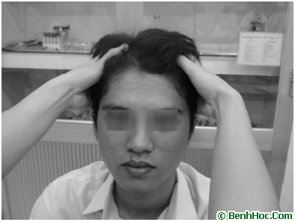
Hình7.1. Khám tóc và da đầu
Đánh giá tuyến giáp: nhìn xem tuyến giáp có to hay không?
Cho người bệnh uống nước nhìn xem sụn giáp di động như thế nào? Tuyến giáp có to hay không, to một thùy hoặc cả hai thùy.
Đứng ở phía sau của người được khám, để đầu người bệnh hơi hạ thấp cằm xuống dưới, dùng đầu ngón tay trỏ và ngón giữa để sờ nắn hai bên tuyến giáp để đánh giá kích thước.
Dùng tay phải để sờ nắn thùy phải trong khi đó bảo người đó nuốt, sờ nắn thùy bên trái giống như qui trình nêu trên, xác định của tuyến giáp.
Dùng ống nghe để tìm tiếng thổi bất thường ở tuyến giáp: nếu có có thể do tuyến giáp gây chèn ép động mạch cổ tạo âm thanh bất thường ở vùng này.
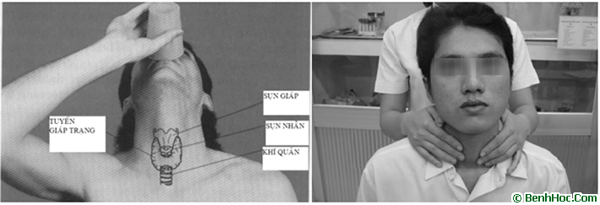
Hình 7.2. Khám tuyến giáp
2.6.4. Mắt
2.6.4.1. Hỏi tiền sử bệnh về mắt người bệnh Ông/bà đã bị vấn đề này từ bao giờ?
Bệnh bắt đầu xuất hiện khi nào?
Ông/bà có bị tổn thương ở mắt trước đây không?
Bệnh xuất hiện như thế nào?
Ông/bà có thấy ngứa mắt không?
Có sưng nề không?
Ông/bà đã dùng thuốc hoặc đã xử lý gì để điều trị bệnh?
2.6.4.2. Khám mắt
Nhìn hai mắt, mi mắt, hình dáng của lông mày, vị trí, tính đối xứng và chuyển động của mắt.
Cần đánh giá màu sắc và kết cấu của mi mắt trên và mi mắt dưới.
Kéo mi mắt dưới xuống phía dưới để kiểm tra màng tiếp hợp.
Chú ý màu sắc và các dấu hiệu bất thường trên củng mạc và giác mạc.
Khám mống mắt, hình dáng, màu sắc, sắc tố mống mắt.
Khám đồng tử dùng đèn chiếu vào mắt để đo kích thước, hình dáng, đáp ứng với ánh sáng của đồng tử
Kiểm tra thị lực: nhìn xa dùng bảng Swellen chart để bảng xa cách mắt người bệnh 6 mét để đánh giá độ cận, xem người bệnh có thể đọc đến hàng thứ mấy trong bảng thị lực. Nếu người bệnh đọc được đến hàng cuối cùng thì dùng bảng nhìn gần để cách xa mắt 15 cm đến 20cm để đánh giá độ viễn của mắt.
2.6.5. Khám tai
2.6.5.1. Hỏi tiền sử bệnh về tai của người bệnh
− Ông/bà đã bị vấn đề này từ bao giờ?
− Bệnh bắt đầu xuất hiện khi nào?
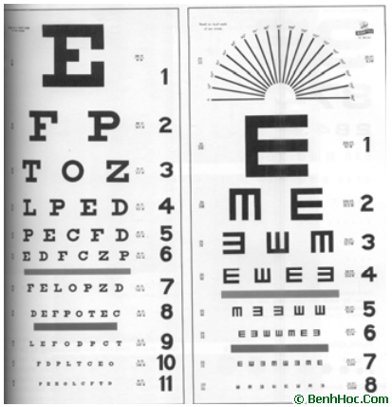
Hình 7.3. Bảng đo thị lực
− Ông/bà có bị tổn thương ở tai trước đây không?
− Bệnh xuất hiện như thế nào?
− Ông/bà có thấy ngứa hay có dịch ở tai không?
− Có sưng nề không? Có ù tai ? Thính lực có giảm không?
− Ông/bà đã dùng thuốc hoặc đã xử lý gì để điều trị bệnh?
2.6.5.2. Khám tai
− Quan sát kích thước tai, sờ các cấu trúc bên ngoài.
− Sử dụng đèn soi tai hoặc đèn rọi để kiểm tra ống tai ngoài.
− Xem ống tai trong bằng đèn soi bằng canuyn.
− Quan sát kỹ màng nhĩ, các mốc của xương, bóng sáng trên màng nhĩ.
Nếu người bệnh bị giảm thính lực, cần hỏi thêm:
− Thính lực có giảm đột ngột không?
− Ông/bà hiện tại hoặc trước đó có thấy đau tai không?
− Ông/bà có tiền sử viêm tai không?
− Ông/bà có dùng thuốc để điều trị không? Nếu có gồm những thuốc gì?
− Gần đây ông/bà có bị ảnh hưởng bởi những tiếng ồn lớn không?
Nói thầm một bên tai, cách tai 30 cm và yêu cầu người bệnh lặp lại, so sánh cả hai bên tai xem sự cân xứng và khả năng thính lực của người bệnh.
− Dùng nghiệm pháp Rinner Test và Wesber test để đánh giá sự dẫn truyền âm thanh trong xương.
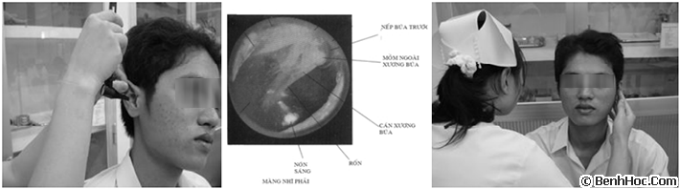
Hình 7.4. Khám thính lực
2.6.6. Khám mũi
2.6.6.1. Hỏi tiền sử bệnh về mũi của người bệnh
− Ông/bà đã bị vấn đề này từ bao giờ?
− Bệnh bắt đầu xuất hiện khi nào?
− Ông/bà có bị tổn thương ở mũi trước đây không?
− Bệnh xuất hiện như thế nào?
− Ông/bà có thấy ngứa và chảy nước mũi không?
− Có sưng nề không? Có cảm thấy khó thở? Có chảy dịch hay máu ở mũi?
− Ông/bà đã dùng thuốc hoặc đã xử lý gì để điều trị bệnh?
2.6.6.2. Khám mũi
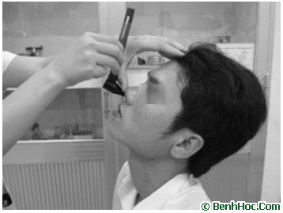
Hình 7.5. Khám mũi
− Quan sát tổn thương, chảy máu hoặc mũi mất cân đối. Sự thông suốt của mũi.
− Kiểm tra từng lỗ mũi một xem có polip, vẹo vách ngăn, hoặc tăng tiết dịch không?
− Dùng mỏ vịt qua lỗ mũi để khám mũi trong đánh giá sự xung huyết? vẹo vách ngăn?..
2.6.7. Khám miệng và họng
2.6.7.1. Hỏi tiền sử bệnh về miệng và họng của người bệnh
− Ông/bà đã bị vấn đề này từ bao giờ?
Bệnh bắt đầu xuất hiện khi nào?
− Ông/bà có bị tổn thương ở miệng và họng trước đây không?
− Bệnh xuất hiện như thế nào?
− Ông/bà có thấy ngứa hay đau họng không?
− Có sưng nề không? Khàn tiếng? Đớ lưỡi?
− Ông/bà đã dùng thuốc hoặc đã xử lý gì để điều trị bệnh?
2.6.7.2. Khám miệng và họng
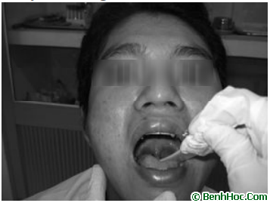
Hình 7.6. Khám họng
− Quan sát môi: màu sắc, độ ẩm và tổn thương nếu có.
− Khám họng, răng và lợi xem có hình ảnh bất thường? sâu răng, nha chu, viêm nướu, herpes.
− Khám vòm miệng, amidan và nhận định vị trí của lưỡi gà có cân xứng khi người bệnh kêu a a? nếu thấy lưỡi gà lệch một bên thì có thể do tổn thương dây thần kinh IX.
− Đánh giá sức cơ của lưỡi xem có kháng lại với lực không? đánh giá dây thần kinh XII.
2.6.8. Khám phổi
2.6.8.1. Hỏi tiền sử bệnh về phổi của người bệnh
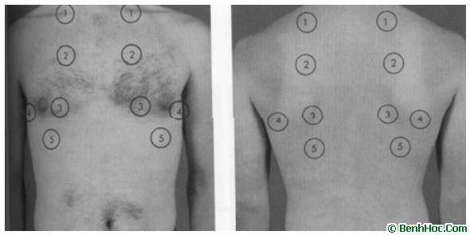
Hình 7.8. Các vị trí nghe vùng phổi
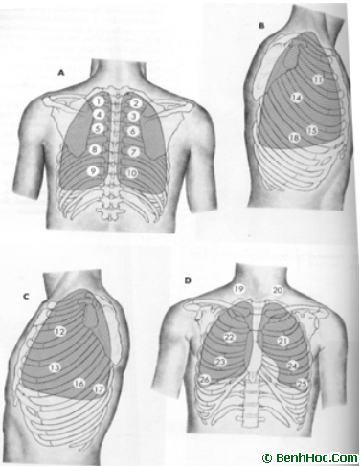
Hình 7.9. Các vị trí gõ trên vùng phổi
Ông/bà đã bị vấn đề này từ bao giờ?
− Bệnh bắt đầu xuất hiện khi nào?
− Ông/bà có bị tổn thương ở phổi trước đây không?
− Bệnh xuất hiện như thế nào?
− Ông/bà có thấy ho, đau ngực, khó thở không?
− Có kèm theo triệu chứng gì?
− Ông/bà đã dùng thuốc hoặc đã xử lý gì để điều trị bệnh?
2.6.8.2. Khám phổi
Đặt người bệnh ở tư thế ngồi, nếu mệt thì để tư thế nằm.
Quan sát hình dáng, kích thước và sự cân đối của ngực phía trước và phía sau.
Quan sát sự thở và tần số thở.
Sự tổn thương, vết bầm, sẹo, vết mổ, màu sắc của da.
Vùng nách và vùng trên xương đòn phù nề hoặc có hạch bạch huyết.
Khám lưng: hình dáng, đường viền, kích thước và sự cân đối của hai bên ngực.
Sờ nắn ngực phía trước và phía sau: phản ứng với đau.
Nhận định cảm giác rung thanh ở 2 bên phổi để so sánh.
Đặt 2 ngón cái của 2 bàn tay lên vị trí cột sống số 10, các ngón tay còn lại ôm theo khung sườn, bảo người bệnh hít vào và thở ra để đánh giá độ giãn nở lồng ngực theo chiều trước sau
(khoảng cách giữa 2 ngón cái khoảng 6 cm là bình thường).
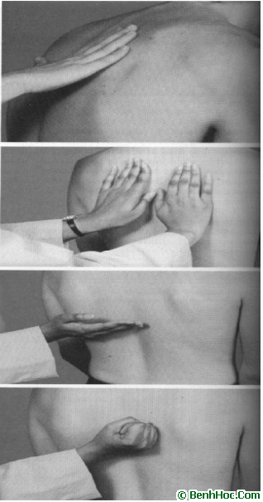
Hình 7.7. Khám phổi
Gõ vùng lưng khi người bệnh hít vào và thở ra để đánh giá độ giãn nở lồng ngực theo chiều trên dưới, cơ hoành giãn nở 6 cm là bình thường.
Gõ vùng phổi ở lưng và ngực theo như hình vẽ để đánh giá độ vang trong của 2 bên phổi, nếu có tràn dịch hay tràn khí thì tiếng gõ sẽ thay đổi. Khi gõ nhớ gõ 2 bên vị trí đối xứng nhau để tiện việc so sánh và phát hiện những bất thường.
Nghe: dùng ống nghe đặt bên các vị trí ở vùng phổi, cũng nghe đối xứng cả 2 bên phổi để có sự so sánh rì rào phế nang ở hai bên, giúp việc chẩn đoán bệnh dễ dàng.
2.6.9. Khám vú
2.6.9.1. Hỏi tiền sử bệnh về vú của người bệnh
− Ông/bà đã bị vấn đề này từ bao giờ?
− Bệnh bắt đầu xuất hiện khi nào?
− Ông/bà có bị tổn thương ở vú trước đây không?
− Bệnh xuất hiện như thế nào?
− Ông/bà có thấy ngứa, xuất tiết ở vú hay núm vú không?
− Có sưng nề không? Có đóm da đổi màu không? Có thấy khối u hay hạch ở vú hay hõm nách không?
− Ông/bà đã dùng thuốc hoặc đã xử lý gì để điều trị bệnh?
2.6.9.2. Khám vú
Quan sát sự cân xứng của 2 bên vú ở tư thế ngồi thẳng lưng, khom lưng (hơi cúi người ra trước), và yêu cầu người bệnh đưa 2 tay lên đầu ưỡn ngực ra sau.
Quan sát sự tiết dịch ở núm vú? Các tổn thương trên da?
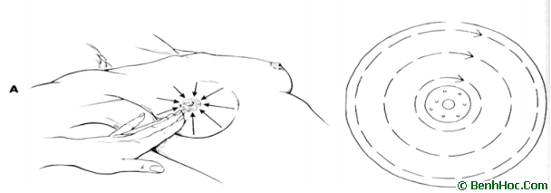
Hình 7.10. Khám vú
Cho người bệnh nằm trên giường với phần ngực được kê cao lên và sờ theo hình nan hoa hay xoắn ốc từ ngoài đi lần vào trong để phát hiện sớm các khối u bất thường (theo như hình vẽ minh hoạ).
2.6.10. Khám tim
2.6.10.1. Hỏi tiền sử bệnh về bệnh tim của người bệnh
− Ông/bà đã bị vấn đề này từ bao giờ?
− Bệnh bắt đầu xuất hiện khi nào?
− Ông/bà có bị tổn thương ở vùng ngực, tim trước đây không?
− Bệnh xuất hiện như thế nào?
− Ông/bà có thấy mệt, đau ngực, khó thở không?
− Có phù ở chi không? Có kiểm tra huyết áp thường xuyên không? Bình thường chỉ số huyết áp bao nhiêu?
− Có dấu hiệu mệt bất thường dù không gắng sức không?
− Ông/bà đã dùng thuốc hoặc đã xử lý gì để điều trị bệnh?
2.6.10.2. Khám tim
− Đánh giá tình trạng phù: ấn lõm 2mm là phù độ 1, ấn lõm 4mm: phù độ 2, ấn lõm 6 mm là phù độ 3, ấn lõm 8 mm là phù độ 4.
− Đo huyết áp. Đếm mạch trước khi khám tim.
− Đo áp lực tĩnh mạch cổ ngoài (áp lực tĩnh mạch trung tâm) bằng cách xác định góc Louis và nơi động mạch cảnh đập cao nhất để xác định áp lực tĩnh mạch cổ ngoài, trung bình là 5-10 cm.
− Xác định mỏm tim ở liên sườn 5 và trung đòn trái, sờ nắn và định vị mỏm tim, đếm nhịp tim, xác định nếu có rung mưu.
− Xác định các mốc của tim: nghe được tiếng tim rõ nhất.
+ ổ van động mạch chủ ở liên sườn 2 bờ ức phải và liên sườn 3 bờ ức trái.
+ ổ van động mạch phổi ở liên sườn 2 bờ ức trái.
+ ổ van 3 lá ở liên sườn 4 bờ ức trái.
+ ổ van 2 lá ở liên sườn 5 và trung đòn trái.
Phát hiện các âm thổi S1 và S2. Với S1 (tâm thu) tiếng bùm là âm thanh của tiếng tim thứ nhất, biểu hiện sự đóng của van hai lá và van ba lá của tim. Tiếng tim thứ hai, S2 (tâm trương) có âm tặc. Nó có âm hơi cao hơn âm bùm của S1 do van động mạch chủ và van động mạch phổi đóng.
− Phân biệt tiếng thổi. Tiếng thổi được phân loại dựa vào độ lớn của âm:
+ Rất nhỏ, đôi khi rất khó khăn mới nghe được.
+ Im lặng nhưng đôi khi có thể nghe được ngay sau khi đặt ống nghe lên ngực.
+ Hơi to.
+ To.
+ Rất to, đôi khi có thể nghe được ngay cả khi mới đặt một phần màng nghe lên ngực.
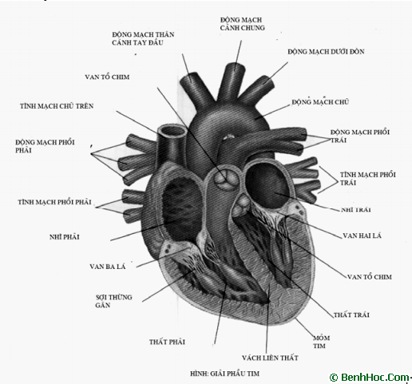
2.6.11. Khám bụng
2.6.11.1. Hỏi tiền sử bệnh về đường tiêu hoá của người bệnh
− Ông/bà đã bị vấn đề này từ bao giờ?
− Bệnh bắt đầu xuất hiện khi nào?
− Ông/bà có bị tổn thương ở vùng bụng trước đây không?
− Bệnh xuất hiện như thế nào?
− Ông/bà có thấy ăn không ngon, khó tiêu, tiêu chảy, táo bón, không?
− Có phù chân kèm theo không?
− Có vàng da? Có dấu hiệu thiếu máu? Chướng bụng? Tuần hoàn bàng hệ?
− Ông/bà đã dùng thuốc hoặc đã xử lý gì để điều trị bệnh?
2.6.11.2. Khám bụng
Trình tự khám bụng: Nhìn -> nghe -> gõ -> sờ.
− Nhìn:
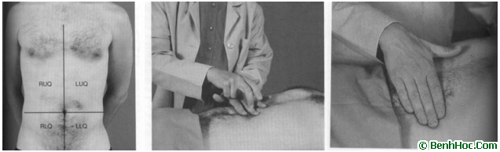
Hình 7.11. Khám bụng Hình 7.12. Gõ vùng bụng Hình 7.13. Sờ vùng bụng
+ Quan sát xem nếu bụng tròn hay phẳng hoặc lõm?
+ Di động của bụng theo sự hô hấp.
+ Quan sát màu sắc, sự cân xứng của hai bên bụng.
+ Tổn thương ở da hoặc sẹo, xuất tiết ở rốn, rốn lồi hay lõm.
+ Mạng lưới tĩnh mạch trên bụng? Tuần hoàn bàng hệ?
− Nghe bụng:
+ Nghe nhu động ruột, trung bình 12-15 lần/phút
+ Nghe ở các vị trí động mạch trên vùng bụng: động mạch chủ bụng, động mạch thận, động mạch chậu và động mạch bẹn, bình thường không có tiếng thổi nhưng nếu có sự chèn ép hay hẹp thì có thể nghe được tiếng thổi ở các vị trí này.
− Gõ
+ Gõ để xác định bóng hơi của dạ dày (nếu không có có thể dạ dày đã bị thủng).
+ Gõ bụng để xác định kích thước, độ rắn chắc của tổ chức hoặc cơ quan nằm trong khoang bụng: gan lách. Trung bình ở người lớn thì kích thước thùy phải của gan khoảng 6 cm – 12 cm và kích thước lách thì không vượt quá 7 cm.
2.6.12. Khám cơ xương
2.6.12.1. Hỏi tiền sử bệnh về hệ cơ xương khớp của người bệnh
− Ông/bà đã bị vấn đề này từ bao giờ?
− Bệnh bắt đầu xuất hiện khi nào?
− Ông/bà có bị tổn thương ở cơ xương khớp trước đây không?
− Bệnh xuất hiện như thế nào?
− Ông/bà có thấy đau, cứng, sưng vùng khớp không?
− Sự vận động có khó khăn không?
− Ông/bà đã dùng thuốc hoặc đã xử lý gì để điều trị bệnh?
2.6.12.2. Khám hệ cơ xương khớp
Nhìn dáng đi xem có bất thường không? Vẹo cột sống: cột sống cong sang bên cong về phía sau cột sống. Ưỡn cột sống: cong bất thường về phía trước cột sống.
− Tầm vận động: phạm vi chuyển động
− Khép: chuyển động hướng vào cơ thể.
− Dạng: chuyển động hướng ra ngoài cơ thể.
− Gấp: gấp khớp.
− Duỗi: chuyển động làm khớp di chuyển hướng ra ngoài.
− Xoay trong: xoay khớp hướng vào cơ thể.
− Xoay ngoài: xoay khớp hướng ra phía ngoài Đánh giá sức cơ: có 5 mức độ
− Không co cơ (liệt hoàn toàn): độ 0.
− Cử động không được, co nhẹ: độ 1.
− Làm được tất cả các cử động (loại bỏ trọng lực), có thể xoay được tứ chi nhưng không nhấc bổng lên được: độ 2.
− Cử động được nhưng không kháng lại lực : độ 3.
− Cử động được, kháng lại được một số lực: độ 4.
− Cử động được, có thể thực hiện được toàn bộ các chuyển động chống lại với trọng lực cơ thể, sức cơ bình thường: độ 5.
Khám toàn bộ các khớp trên cơ thể: cổ, vai, khuỷu tay, cổ tay, bàn tay, ngón tay, cột sống thắt lưng, háng, gối, cổ chân, bàn chân, ngón chân. Tìm xem tầm vận động và sức cơ ở từng khớp để phát hiện các dấu hiệu bất thường.
Bất thường | Nguyên nhân có thể do
Teo cơ hoặc giảm trương lực cơ | Suy dinh dưỡng  Liệt bất động
Đau ở cổ tay hoặc khuỷu tay | Viêm bao gân (viêm bao hoạt dịch)
Đau vai | Viêm thanh mạc (viêm ổ khớp)
Giảm phạm vi hoạt động của chi | Viêm khớp, viêm bao hoạt dịch, chấn thương
2.6.13. Nhận định về thần kinh
2.6.13.1. Đánh giá trạng thái tâm thần
Cách giao tiếp, các hành vi không lời của họ. Khả năng rõ ràng.
Khả năng thực hiện được mệnh lệnh thức thông thường không?
Người đó có thể viết hoặc nói được tên và ngày sinh của mình không?
Người đó có nhắc lại được những từ hoặc câu nói của người khám không?
Người đó có nói được tên các vật mà người khám chỉ không?
Người đó có nhắc lại nhanh được từ số hai đến số sáu không?
Người đó có thể nghe nhắc được một danh mục gồm ba khoản, sau 5 phút.
Bất thường | Nguyên nhân có thể do
Không đáp ứng/tâm trạng không thích hợp | Nghiện thuốc hoặc suy nhược
Hưng cảm (hành vi quá khích) có thể đập phá vô cớ | Kích động / suy nhược
Lo lắng | Hoang tưởng
Nghe tiếng nói, động tác và đáp ứng không thích hợp | Chứng quên tên đồ vật/tâm thần phân liệt
2.6.13.2. Các dây thần kinh sọ não
Khám 12 dây thần kinh sọ.
Các dây thần kinh sọ não.
Tên | Chức năng | Phương pháp khám
Dây khứu giác (I) | Ngửi | Người bệnh nhắm mắt lại, sau đó bịt một lỗ mũi và hỏi họ có nhận ra bất cứ mùi gì, nếu không nhận biết mùi thì dây thần kinh này bị tổn thương.
Dây thị giác (II) | Thị lực | Dùng sơ đồ khám mắt của Snellen để khám. Bệnh nhân đứng cách sơ đồ chừng 20 feet (# 6 m), che một bên mắt. Đánh giá thị lực của người bệnh, nếu người bệnh không nhìn thấy được hoặc có rối loạn trong trong khả năng nhìn thì dây thần kinh này có tổn thương.
Dây vận nhãn chung (III) Dây ròng rọc (IV), Dây vận nhãn ngoài  (VI) | Điều khiển sự vận động của mắt | Bảo người bệnh nhìn theo ngón tay chỉ theo sáu hướng của điều dưỡng để đánh giá sự chuyển động của mắt, nếu mắt người bệnh không xoay được theo 6 hướng thì 3 dây thần kinh này có tổn thương.
Dây tam thoa (V) dây vận động và cảm giác | Vận động cho các cơ nhai và cảm giác cho hầu hết các vùng đầu mặt: trán, mặt, cằm | Vận động: Đặt tay vào 2 bên khớp thái dương hàm, bảo người bệnh nhai và đánh giá tầm vận động và sức cơ vùng này.  Cảm giác: dùng gòn, vật nhọn để đánh giá cảm nhận của người bệnh trên những vị trí ở vùng mặt trong khi người bệnh nhắm mắt.
Dây mặt (VII) | Vận động: vận động các cơ mặt, ảm giác: cảm giác vị giác ở 2/3 lưỡi  ngoài | Vận động: bảo bệnh nhân trợn (ngước) mắt lên, cau mày lại, nhe hàm răng trên, hàm răng dưới, phùng hai má lên và cười. Đánh giá sự cân xứng của mặt.  Cảm giác: dùng đường hoặc muối đặt vào lưỡi để xem có nhận biết được hay không.
Dây thần kinh thính giác/tiền  đình ốc tai (VIII) | Làm nhiệm vụ nghe và giữ thăng bằng | Nói thầm: che một bên tai, ngồi cách bệnh nhân 30-50 cm nói thì thầm hoặc vừa đủ nghe, yêu cầu người bệnh lặp lại (tránh ngồi đối diện để người bệnh nhìn miệng đoán chữ). Cần đánh giá cả 2 bên tai.  Làm Rinner test và Wesber test đánh giá sự dẫn truyền âm thanh trong xương, so sánh sự dẫn truyền âm thanh trong xương và không khí.
Dây lưỡi hầu (IX) | Vận động các cơ của hầu.  Cảm giác vùng họng, và vị giác ở 1/3 lưỡi trong | Nghe giọng nói của họ xem có khàn hay kiểm tra chất giọng ra sao?  Dùng đè lưỡi để đè lưỡi xuống và bảo bệnh nhân nói ah quan sát xem lưỡi gà người bệnh có di động hay không? Vị trí có nằm ở giữa không?
Dây phế vị (X) | Dây thần kinh đối giao cảm, vận động các cơ hầu, thanh quản, vận động và cảm giác cho các tạng ở cổ, ngực và  trong ổ bụng
Dây gai phụ (XI) | Vận động cơ ức đòn chũm, cơ thang | Đánh giá sức cơ ở vùng cổ: để người bệnh ngồi, yêu cầu người bệnh xoay mặt qua trái, phải, cúi ra trước, ưỡn ra sau, và người thăm khám làm lực phản lại các động tác đó để đánh giá sức cơ.  Đặt tay người khám lên hai vai bệnh nhân và yêu cầu người bệnh nâng vai lên, người khám làm lực cản ngược lại để đánh giá sức cơ vùng này.
Dây hạ thiệt (XII) | Vận động các cơ ở lưỡi | Nghe giọng nói của họ.  Quan sát lưỡi của họ xem có cử động hay bất thường gì không?  Dùng que đè lưỡng đánh giá sức cơ của lưỡi
2.6.13.3. Khám các phản xạ gân xương
Phản xạ có thể có các vấn đề về thần kinh hoặc sự mất cân bằng điện giải.
Phản xạ gân sâu là sự co tự chủ của cơ. chủ yếu vào lực kích thích trên ân.
Người khám nhận định sự đáp ứng của phản xạ gân sâu bằng cách dùng búa phản xạ gõ vào đầu gân bám vào xương ở các vị trí: cơ tam đầu, cơ nhị đầu, cơ cánh tay quay, cơ tứ đầu đùi, gân Achilles.
Khám phản xạ bó tháp: làm phản xạ Babinski.
Phản xạ gân xương được đánh giá bằng thang điểm từ 0-4 điểm.
0 Không đáp ứng
1+ Giảm hoạt động
2+ Bình thường
3+ Tăng (có thể coi như là bình thường)
4+ Cường năng
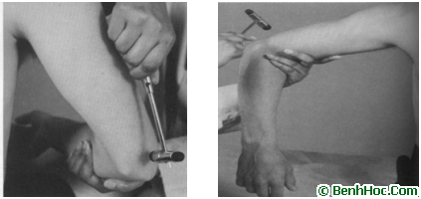
Hình 7.14 Phản xạ cơ tam đầu
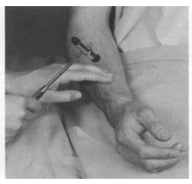
Hình7.15. Phản xạ cơ cánh tay quay
2.6.13.4. Khám cảm giác Cảm giác nông:
Dùng các dụng cụ nhẹ như gòn, que gòn phết nhẹ lên vùng da cần đánh giá cảm giác và hỏi người bệnh có cảm nhận được hay không? (người bệnh phải nhắm mặt trong khi khám).
Dùng dụng cụ bén nhọn và tà: cũng làm như trên (trước khi khám nên định nghĩa cho người bệnh nhận biết cảm giác của vật nhọn, vật tày).
Người khám nắm một ngón tay hoặc chân trong khi người bệnh nhắm mắt: xem người bệnh có nhận biết được ngón nào được chạm không?
Cho người bệnh nắm một vật trong tay trong khi đang nhắm mắt và nhận biết xem vật đó là gì?
Cảm giác sâu
Dùng âm thoa để đánh giá sự dẫn truyền âm thanh từ trong xương ở những vùng xa của cơ thể.
2.6.13.5. Khám tiểu não
Tiểu não là trung khu giữ thăng bằng cho cơ thể, để đánh giá xem chức năng tiêu não có bị tổn thương không người khám yêu cầu người bệnh làm các động tác sau:
Dùng ngón tay trỏ của hai bàn tay liên tục thay phiên nhau chỉ vào chóp mũi của mình.
Dùng ngón trỏ chỉ vào ngón tay đang di động của người khám rối chỉ vào chóp mũi của mình.
Dùng ngón tay cái chạm vào các đầu ngón tay còn lại.
Đặt sấp, ngửa bàn tay liên tục trên đùi.
Dùng gót chân miết dọc theo xương chày của chân còn lại.
Ngồi tréo 2 chân và đổi trở lại.
Dùng ngón chân cái vẽ trong không khí hình số tám.
Nếu động tác ngập ngừng, chậm chạp, sai lệch thì tiểu não có vấn đề.
CÂU HỎI LƯỢNG GIÁ
Trả lời ngắn các câu hỏi:
1. Nêu 7 vấn đề cần hỏi khi phát hiện bất thường trên người bệnh.
2. Nêu 4 bước thăm khám chính khi thăm khám thể chất.
3. Nêu thang điểm đánh giá mức độ phản xạ gân xương.
4. Kể tên 12 đôi dây thần kinh sọ.
5. Nêu các phương pháp khám thính lực.
6. Nêu các phương pháp khám thị lực.
7. Nêu các phương pháp đánh giá sức cơ.
8. Nêu các phương pháp khám hệ hô hấp.
9. Nêu các phương pháp khám hệ tuần.
10. Nêu các vị trí dùng để khám hạch.

